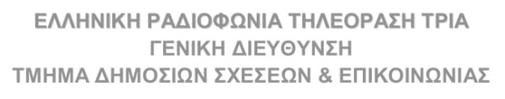

ΔΕΛΤΙΟ ΤΥΠΟΥ

Η ΕΡΤ3/ΕΡΤ Α.Ε. δεν φέρει ουδεμία ευθύνη για την αλλαγή ώρας διεξαγωγής του ποδοσφαιρικού αγώνα, του Σαββάτου 29 Απριλίου 2023, μεταξύ των ομάδων Π.Ο.Τ. Ηρακλής - Α.Ε. Λάρισας, στο πλαίσιο του πρωταθλήματος της Super League 2. Η απόφαση ελήφθη από τη Διοργανώτρια Αρχή με τη σύμφωνη γνώμη των δύο ομάδων.

